Aperçu de l'activité

Dans cette activité, vous évaluerez les vecteurs d'attaque d'une clé USB.
Vous examinerez un scénario de découverte d'une clé USB dans un parking du point de vue d'un attaquant et d'une cible.
Les clés USB sont couramment utilisées pour le stockage et le transport de données. Toutefois, certaines caractéristiques de ces petits appareils pratiques peuvent également présenter des risques pour la sécurité.
Les acteurs malveillants utilisent fréquemment les clés USB pour diffuser des logiciels malveillants, endommager d'autres matériels ou même prendre le contrôle d'appareils.
L'appâtage USB est une attaque dans laquelle un acteur malveillant laisse stratégiquement une clé USB avec un logiciel malveillant pour qu'un employé la trouve et l'installe afin d'infecter un réseau à son insu.
Cette attaque compte sur le fait que des personnes curieuses branchent une clé USB inconnue qu'elles ont trouvée.
Veillez à terminer cette activité avant de passer à la suite. Le prochain point du cours vous fournira un exemple complet à comparer à votre propre travail.

Scénario

Examinez le scénario suivant. Suivez ensuite les instructions étape par étape.
Vous faites partie de l'équipe de sécurité de l'hôpital Rhetorical et vous arrivez au travail un matin. Sur le sol du parking, vous trouvez une clé USB sur laquelle est imprimé le logo de l'hôpital.
Comme il n'y a personne d'autre qui aurait pu la faire tomber, vous décidez de la ramasser par curiosité.
Vous ramenez la clé USB à votre bureau où l'équipe a installé un logiciel de virtualisation sur un poste de travail.
Les logiciels de virtualisation peuvent être utilisés à cette fin, car c'est l'un des seuls moyens d'examiner en toute sécurité une clé USB inconnue.
Le logiciel fonctionne en exécutant une instance simulée de l'ordinateur sur le même poste de travail.
Cette simulation n'est pas connectée à d'autres fichiers ou réseaux, de sorte que la clé USB ne peut pas affecter d'autres systèmes si elle est infectée par un logiciel malveillant.

Instructions pas à pas
Suivez les instructions et répondez à la question ci-dessous pour réaliser l'activité.

Étape 1 : Si vous voulez utiliser le modèle pour cet élément de cours, cliquez sur le lien suivant et sélectionnez
Lien vers le modèle : OU
Si vous ne disposez pas de compte Google, vous pouvez télécharger le modèle directement à partir de la pièce jointe ci-dessous.

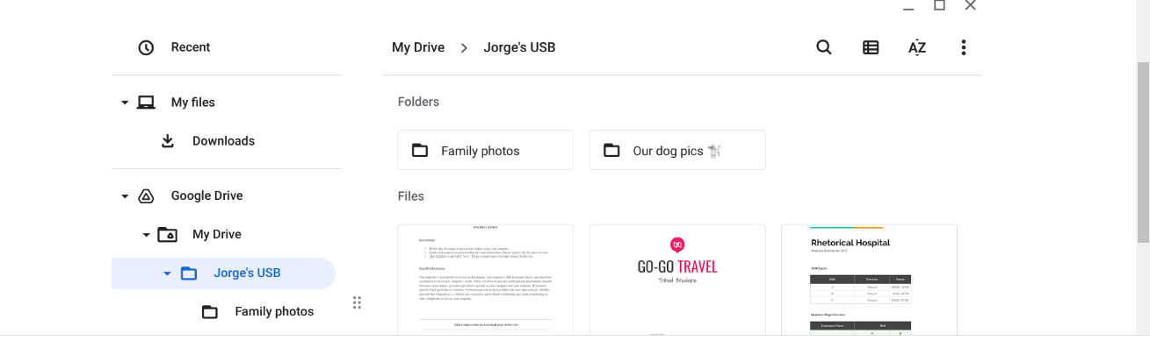

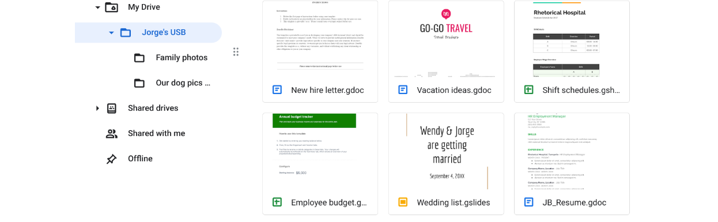

Étape 2 : inspectez le contenu de la clé USB.
Vous créez un environnement virtuel et branchez la clé USB sur la station de travail. Le contenu de l'appareil semble appartenir à Jorge Bailey, le responsable des ressources humaines de l'hôpital Rhetorical.

Le lecteur de Jorge contient un mélange de fichiers personnels et professionnels. Par exemple, il contient des dossiers qui semblent contenir des photos de famille et d'animaux.
Il y a également une lettre d'embauche et un horaire de travail.
Passez en revue les types d'informations que Jorge a stockées sur cet appareil. Ensuite, dans la ligne Contenu du modèle d'activité, rédigez 2 à 3 phrases (40 à 60 mots) sur le type d'informations stockées sur la clé USB.
Remarque : les clés USB contiennent souvent un assortiment d'informations personnellement identifiables (PII). Les attaquants peuvent facilement utiliser ces informations sensibles pour cibler le propriétaire des données ou d'autres personnes autour de lui.

Contenu modele activite :
Jeorge Bailey a stocké sur sa clé USB :
-des informations personnelles photos de famille
-des informations professionnelles sur le budget des employés, les procédures d’établissement ou de modification des horaires de travail des employés

Étape 3 : adoptez l’état d'esprit d'un attaquant pour examiner le contenu de la clé USB.
La clé USB semble contenir un mélange de fichiers personnels et professionnels. Réfléchissez à la manière dont un pirate pourrait utiliser ces informations s'il les obtenait.
Il faut également se demander si tout cet événement n'a pas été mis en scène.
Par exemple, un pirate aurait pu placer ces fichiers sur la clé USB pour détourner l'attention.
Ils ont peut-être ciblé Jorge ou une de ses connaissances, en espérant qu'ils trouveraient l'appareil et le brancheraient sur leur poste de travail.
Ce faisant, l'attaquant pourrait créer une porte dérobée dans les systèmes de l'entreprise pendant que la cible sans méfiance parcourt les fichiers.
Dans la ligne État d’esprit de l'attaquant du modèle d'activité, écrivez 2 à 3 phrases (40 à 60 mots) sur la façon dont ces informations pourraient être utilisées contre Jorge ou l'hôpital.
Conseil de pro : L'Agence pour la cybersécurité et la sécurité des infrastructures (CISA) propose quelques conseils de sécurité sur la prudence à adopter avec les clés USBnotamment en séparant les clés personnelles des clés professionnelles.
Etat d’esprit de l’attaquant :
Il semble que cette clé USB a été connectée à un ordinateur pour récupérer les informations professionnelles .
Si cette clé USB est sans saisie de MDP elle peut être utilisée de manière malveillante par une personne du service RH qui peut y introduire un virus.
Si les infos de cette clé USB sont transférées sur un poste personnel de Mr Jeaorge, et que ce poste n’est pas correctement protégé, des informations professionnelles peuvent être volées=> danger de fuite de données de l’hôpital, d’usurpation d’identité des employés

Étape 4 : analysez les risques liés à la trouvaille d'une clé USB sur un parking.
Vous n' avez ouvert aucun fichier sur l'appareil, ce qui est une bonne pratique.
Les attaquants mènent parfois des attaques de type Appâtage USB pour diffuser un code malveillant qu'ils ont conçu.
Cependant, cette clé USB présenterait malgré tout un risque pour la sécurité même si elle ne contenait pas de code malveillant.
Elle aurait pu être facilement trouvée par un attaquant qui aurait pu utiliser son contenu pour planifier différentes attaques.
Examinez certains des risques associés aux attaques par appâtage USB :
- Quels types de logiciels malveillants pourraient être cachés sur ces appareils ? Que se serait-il passé si l'appareil avait été infecté et découvert par un autre employé ?
Logiciels malveillants installés sur une clé USB
-malware de type Cheval de Troie
-ransonware
-spyware
-porte dérobée ou backdoor
-Certaines clés USB développées à des fins malveillantes, connues sous le nom d’USB Killers, sont conçues pour détruire instantanément le matériel dans lequel elles sont branchées.
Si un appareil infecté est découvert par un autre employé, ce dernier peut être tenté d’en visualiser le contenu.
=> un logiciel malveillant peut s’introduire sur le poste de celui qui a ouvert des fichiers de cette clé et se diffusera sur tout le réseau pour accéder à des données confidentielles et , par exemple, les transferer vers un serveur distant.
- Quelles informations sensibles un acteur malveillant pourrait-il trouver sur un tel appareil ?
Dans notre cas, celles des employés ( mdp, PII, peut être informations bancaires)
- Comment ces informations peuvent-elles être utilisées contre une personne ou une organisation ?
L’acteur malveillant peut demander une rançon pour que ces données soient rendues.

Dans la ligne Analyse des risques du modèle d'activité, écrivez 3 ou 4 phrases (60 à 80 mots) décrivant les contrôles techniques, opérationnels ou de gestion susceptibles d'atténuer les attaques de type Appâtage USB.
-installer une station blanche : c’est un dispositif technologique sous la forme d’une borne ou d’une tablette, spécialement conçue pour analyser, détecter et éliminer les menaces présentes sur un support USB sans laisser de traces sur le système hôte.
Une telle station offre notamment une protection contre offrant une protection contre les malwares (adware, backdoor ou porte dérobée, ransomware, spyware, trojan, etc.).
-Formation des salariés d’une entreprise : En complément, et à l’instar des campagnes de phishing, l’organisation d’exercices en conditions réelles en disséminant de fausses clés USB piégées dans l’entreprise peut s’avérer utile.
-Activer et maintenir à jour les logiciels de sécurité sur les postes de travail tels que les antivirus et EDR est essentiel pour détecter et neutraliser les menaces potentielles associées aux clés USB infectées.
Ces outils doivent être configurés pour effectuer un scan systématique des périphériques USB lorsqu'ils sont branchés, permettant ainsi une détection précoce des malwares.
-separer les clés USB avec des infos personnelles de celles avec des infos professionnelles.
-Désactiver l’Autorun pour que la clé USB ne s’ouvre pas sans saisie de MDP

Ce qu'il faut inclure dans votre réponse

Vérifiez que vous avez bien rempli les éléments suivants :
- 2 à 3 phrases sur les types d'informations stockées sur la clé USB
- 2 à 3 phrases sur la façon dont les informations pourraient être utilisées contre le propriétaire et/ou l'organisation
- 3 à 4 phrases analysant les risques des attaques par appâtage USB

